消费品召回计划
生产者名称 | 汕头市澄海区星启乐玩具厂
产品名称 | 飞行器
品牌 | 
涉及数量 | 100台
型号/规格 | U99
生产起止日期 | 2023年6月8日至2023年12月24日
生产批号/批次 | 2023121201、2023112401/2
产品描述及  外观图片 | 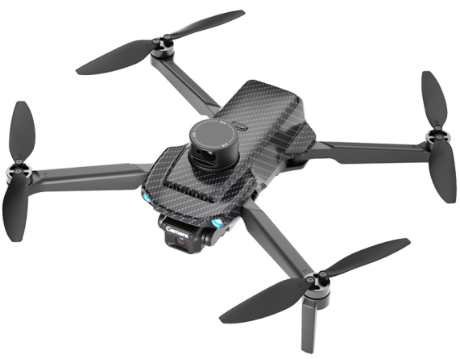
存在的缺陷 | 产品不具备电子围栏功能
可能导致的后果 | 可能导致无人机侵入特定地理范围区域，从而发生影响公共秩序、空域安全和国家安全的事件，存在人员和财产损失风险。
避免损害发生的应急处置方式 | 消费者立即暂停使用有缺陷的产品，联系公司或者经销商进行处理。
具体召回措施 | 在本厂官网及销售商线上店铺发布召回公告，要求销售商主动联系消费者告知召回事宜，为购买到缺陷产品的消费者免费更换全新符合安全要求的产品或者退货退款。
召回负责机构 | 汕头市澄海区星启乐玩具厂
召回联系方式 | 1.召回服务热线：13822845697  2.公司官方网站：www.xingrc.com
召回进度安排 | 集中召回时间计划在2025年 8月15日至2025年11月15日（具体以实际进度安排为准）
其他需要报告的内容 | 无
其他信息 | 相关用户也可以登录汕头市市场监督管理局网站“政务公开-重点领域信息公开-产品质量信息”栏目，或拨打汕头市市场监督管理局缺陷产品召回工作联系电话（0754-88556407）了解更多信息。

